Nieuwsbrief nr. 12 vrijdag 27 november 2020

Geachte ouders,

Gisteren heeft de schoolinspectie onze school bezocht. Ze hebben in alle groepen een les bekeken, ze hebben gesprekken gevoerd met o.a. de directie & de Intern begeleiders, met een deel van het team en met de leerlingen van de leerlingenraad. Vooraf hebben ze allerlei documenten, die de school vooraf naar de inspectie moest sturen, beoordeeld. En dit alles heeft geleid tot de eindconclusie: de school heeft een grote verbeterslag gemaakt en is niet langer “zeer zwak”. Dat is geweldig nieuws. Waren vorig jaar oktober nog alle indicatoren onvoldoende ( aanbod, zicht op ontwikkeling, didactisch handelen, veiligheid, kwaliteitszorg & kwaliteitscultuur), dit keer beoordeelt de inspectie alle indicatoren voldoende. Alleen “zicht op ontwikkeling” is nog niet voldoende. Prachtig nieuws, waar iedereen supertrots op is. Het is het resultaat van kei & keihard werken.

De leeropbrengsten worden door de inspectie dit keer niet beoordeeld (ten gevolge van Covid 19). Maar we weten dat de school nog een flinke slag moet slaan. De leeropbrengsten van de kinderen moeten worden verhoogd.

Bericht vanuit het bestuur “Blick op onderwijs”:
Blij zijn wij u te mogen mededelen dat onze school, samen met de andere scholen van BLICK op onderwijs, een Rijkssubsidie toegewezen heeft gekregen om leerachterstanden bij onze leerlingen, opgelopen door Corona, weg te werken.
Op basis van deze subsidie is een breed programma opgesteld onder de naam BLICKstudio-20!. Binnen het programma wordt samengewerkt met verschillende lokale partners, zoals bibliotheek Aan den IJssel, stichting Welzijn Capelle en CJG Capelle en CJG Krimpen. Het programma biedt lessen aan, die na schooltijd plaatsvinden gericht op rekenen, taal en lezen, maar ook op sociale en digitale vaardigheden.
Inzet Studie Blick-20! Op KC Ontdekrijk
Onze school zet in op het aanbod: rekenen en taal. Een aanbod voor leerlingen van de groepen 3 t/m 8. Daarnaast hebben we ook om een taalaanbod gevraagd voor de groepen 1-2. Momenteel wordt er gekeken welke leerlingen in aanmerking komen voor de lessen: Taaltoppers , Rekenen. Mochten wij van mening zijn dat dit aanbod goed aansluit bij de (leer)behoeften van uw kind, dan neemt de school uiteraard contact met u op.

Koffieochtend groep 8
Aanstaande woensdag, 2 december, vindt er om 8.30 een koffieochtend plaats. Dit keer voor de ouders/ verzorgers van groep 8. Het onderwerp is het schooladvies en de overstap naar het VO. Meester Rutger heeft onlangs een presentatie hierover online gezet, maar die is maar door een derde van de ouders bekeken. Daarom stellen we de ouders die deze presentatie niet hebben gezien in de gelegenheid om deze presentatie als nog te bekijken (op school). De ouders van groep 8 ontvangen hiervoor een uitnodiging. Ouders die naar de koffieochtend komen, moeten zich wel even aanmelden. Dit zodat we ons aan de anderhalve meter regel kunnen houden.

Sintviering
Aanstaande vrijdag, 4 december, vindt de sintviering plaats op school. In alle klassen wordt de verjaardag van Sinterklaas gevierd. De viering vindt plaats in de aula, waar de sint en zijn pieten elke groep apart zal ontvangen. Vanwege de coronamaatregelen mogen we de sint niet buiten opwachten en verwelkomen. Hopelijk volgend jaar weer.
Om 12.00 uur is de school uit en zijn de kinderen vrij.
Cadeautjes inleveren
De kinderen van de groepen 5 tot en met 8 hebben allemaal lootjes getrokken. De cadeautjes moeten op maandag 30 november allemaal op school zijn ingeleverd, ingepakt en met het bijbehorende bonnetje, bij de leerkrachten.

Geen bibliotheek
Vanwege de voorbereidingen van het sinterklaasfeest, is de schoolbibliotheek de komende week gesloten. Er kunnen geen boeken worden geleend.

Telefoonnummers en emailadressen
Soms komt het voor dat de school de ouders moet bellen. Het gebeurt regelmatig dat de telefoonnummers die in ons administratiesysteem staan, niet meer kloppen. Daarom ons dringende verzoek: verandert u van provider, heeft u een nieuw telefoonnummer, geef dit dan door aan de administratie of aan de leerkracht van uw zoon of dochter. Ook als er andere gegevens veranderen (mailadres, etc.) horen we dat graag.

Centrum voor jeugd en gezin
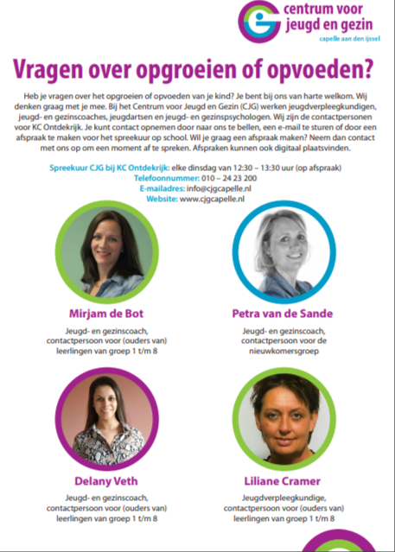

- Huiswerkschema 2020-2021
 | Maandag  30-11 | Dinsdag  01-12 | Woensdag  02-12 | Donderdag 03-12 | Vrijdag  04-12
Groep 3 | 15 minuten lezen  www.moo.nl | 15 minuten lezen  www.moo.nl  Biebboek ruilen | 15 minuten lezen  www.moo.nl | 15 minuten lezen  www.moo.nl | 15 minuten lezen  www.moo.nl  Huiswerkmapje inleveren
Groep 4 | 15 minuten lezen | 15 minuten lezen  Biebboek ruilen | 15 minuten lezen  Huiswerkmapje inleveren | 15 minuten lezen | 15 minuten lezen
Groep 5 | 15 minuten lezen | 15 minuten lezen  Biebboek ruilen | 15 minuten lezen | 15 minuten lezen  Tafels oefenen | 15 minuten lezen
Groep 6 | 15 minuten lezen  Cadeautje inleveren | 15 minuten lezen | 15 minuten lezen  Huiswerkmapje inleveren | 15 minuten lezen | 15 minuten lezen  Biebboek ruilen
Groep 7 | 15 minuten lezen  Cadeautje inleveren | 15 minuten lezen | 15 minuten lezen  Huiswerkmapje inleveren | 15 minuten lezen | 15 minuten lezen  Biebboek ruilen
Groep 8 | 15 minuten lezen | 15 minuten lezen | 15 minuten lezen | 15 minuten lezen | 15 minuten lezen  Biebboek ruilen  Huiswerkboekje
NT2 groep | Leren woordjes Mondeling Nederlands  Pictolezen | Leren  woordjes Mondeling Nederlands  Pictolezen | Leren  woordjes Mondeling Nederlands  Pictolezen | Leren woordjes Mondeling Nederlands  Pictolezen | Leren  woordjes Mondeling Nederlands  Pictolezen

De nieuwsbriefcommissie went u een goed weekend,
Kirsten Klomp & Eric Heugens

